Тестова задача, яку задають в початковій школі Гонконгу
Завдання: визначити номер місця для паркування, яке зайняла машина.
Це завдання пропонується першокласникам в китайській початковій школі. Відповісти потрібно за 20 секунд.
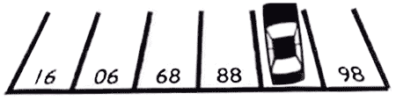

Що зникає, як тільки назвати його?

Відповідь Тишина.

Що саме по собі темне, але зроблене за допомогою світла?
Відповідь Тінь.

Яке чоловіче ім'я можна однаково прочитати з обох боків?
Яке українське чоловіче ім'я можна однаково прочитати з обох боків: зліва направо та справа наліво?
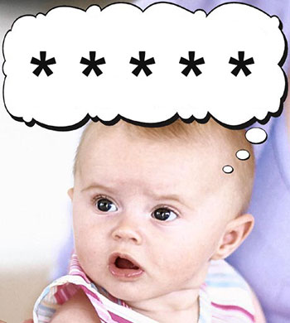

Відповідь Пилип.

Які займенники псують дорогу?
Відповідь Я-ми.


